

NOTICIAS

LA FUNDACIÓN JUANELO TURRIANO SOCIO DE HONOR DE ACEM

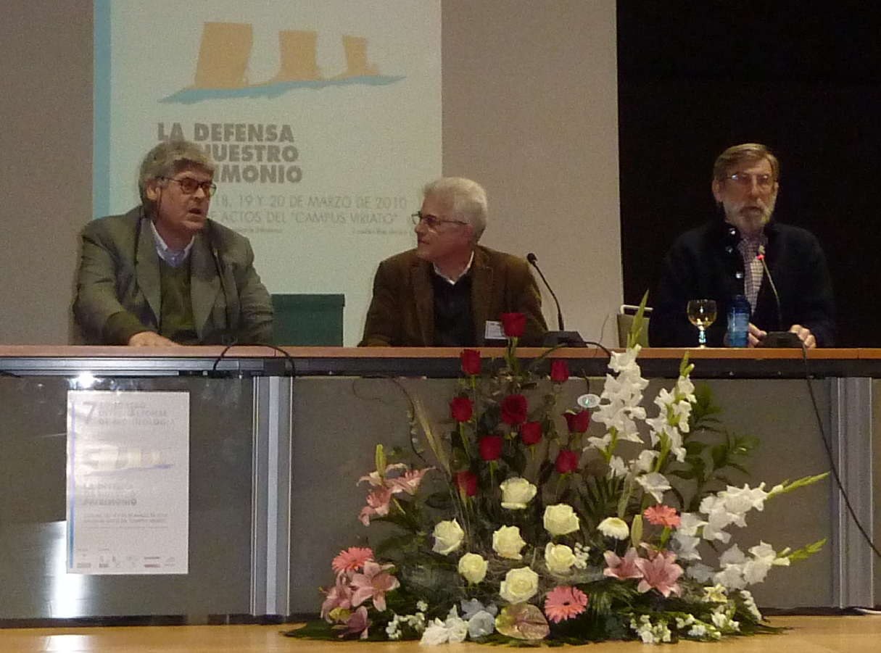

Desde el nacimiento de nuestra asociación ACEM, ha sido especialmente importante el apoyo de la Fundación Juanelo Turriano. En su sede de Madrid estuvo durante muchos años domiciliada ACEM. En sus instalaciones el recordado amigo García desarrollaba el control administrativo y económico, nos coordinaba a todos, organizaba las reuniones y asambleas, a la vez que se encargaba de editar la revista MOLINUM.

De la Fundación Juanelo Turriano la asociación ACEM sigue recibiendo todo el apoyo humano, técnico y económico que le es requerido, incluso adelantándose a los requerimientos. Participa, entre otras actuaciones relacionadas con el mundo de la Molinología, en proyectos como el de financiación en relación con Las Ruedas Hidráulicas de la Real Casa de la Moneda de Segovia, contribuye a la economía anual de ACEM y ha colaborado en la organización del 7 Congreso Internacional de Molinología. No se trata en este momento de hacer una exhaustiva relación de los innumerables apoyos y aportaciones que la Fundación Juanelo Turriano tiene hacia el mundo molinar, `pero si dejar constancia de algunas muestras que dejen patente el porque la ACEM ha nombrado a la Fundación Juanelo Turriano el primer “Socio de Honor” de la misma.

Dentro de los actos institucionales organizados en el marco del 7 Congreso Internacional de Molinología destacó este nombramiento. En la foto vemos el momento en que el Presidente de ACEM, Antxon Aguirre, manifiesta este reconocimiento en la persona de Bernardo Revuelta como Director Gerente de la Fundación Juanelo Turriano, en presencia de Félix Pinto, Presidente del Comité Organizador del Congreso

Por parte de Félix Pinto y de Antxon Aguirre se expusieron los méritos de la Fundación y el agradecimiento por parte del Comité Organizador del Congreso y de la Asociación para la Conservación y Estudio de los Molinos ACEM, respectivamente, entregando a Bernardo Revuelta unos recuerdos y un diploma acreditando a la Fundación Juanelo Turriano como “Socio de Honor de ACEM”, siendo respondidos por éste manifestando la satisfacción por el nombramiento, el agradecimiento de toda la institución a la que representa y su sincera intención de seguir en la misma línea de colaboración.

